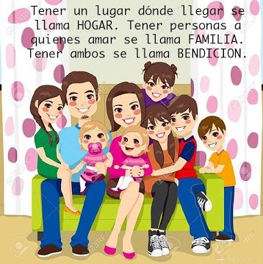 Actividades:

Convivencia Escolar y Familiar

Convivencia Escolar y Familiar

1.- ¿Qué opinan como familia el mensaje de la lámina? Comenten...

2.- ¿Opinan Uds. que los integrantes de su familia son una bendición?

Patricio Morales D. – Encargado de Convivencia Escolar